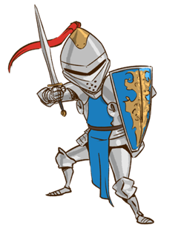

Drodzy Miłośnicy historii,
przed Wami piąte zadanie w
Potyczkach historycznych.

To Wasze ostatnie zadanie przed testem wiedzy. Tym razem wcielicie się w ilustratorów książek. Ilustrator zajmuje się profesjonalnym projektowaniem ilustracji, które mają uzupełnić treść danego dzieła. To wymagające zadanie ponieważ grafiki muszą być spójne z tematyką książki, jej konkretnymi częściami, rozdziałami.
Przedmiotem Waszego zadania jest wykonanie ilustracji do jednego z wybranych figlów spłatanych przez paziów, bohaterów książki Antoniny Domańskiej „Paziowie króla Zygmunta” lub ilustracji wybranego zdarzenia, w których uczestniczą bohaterki książki Kaliny Jerzykowskiej „Dwórki królowej Bony”. Praca wykonana w formacie A4 w pionie, powinna w rzetelny sposób prezentować wybrane przez Was zdarzenie (pamiętajcie o spójności ilustracji z treścią wybranej książki). Praca powinna również spełniać walory artystyczne i estetyczne.
Na odwrocie pracy zapisujemy: tytuł pracy, imię i nazwisko autora pracy.
Technika wykonania prac: rysunek ołówkiem, rysunek kredkami lub malarstwo.
Prace oceniane będą przez jury. Przy ocenie prac będą brane pod uwagę:
- zgodność z faktami i realiami ówczesnych czasów
- zgodność z tematem
- walory artystyczne
- kreatywność
Za to zadanie można maksymalnie zdobyć – 20 punktów.
Termin oddania zadań: 17 maja 2024 r.

Pamiętajcie, że Wasze prace muszą być samodzielne !!!

